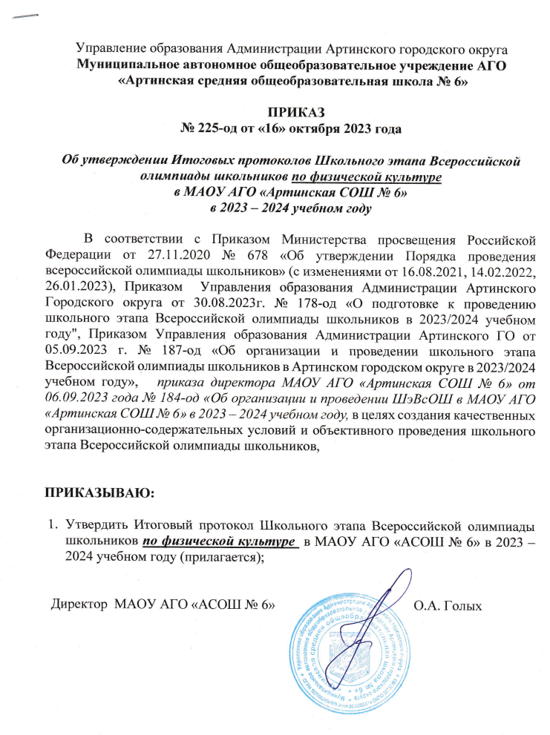

Управление образования Администрации Артинского городского округа
Муниципальное автономное общеобразовательное учреждение АГО
«Артинская средняя общеобразовательная школа № 6»

ПРИКАЗ
№ 225-од от «16» октября 2023 года

Об утверждении Итоговых протоколов Школьного этапа Всероссийской олимпиады школьников по физической культуре
в МАОУ АГО «Артинская СОШ № 6»
в 2023 – 2024 учебном году

В соответствии с Приказом Министерства просвещения Российской Федерации от 27.11.2020 № 678 «Об утверждении Порядка проведения всероссийской олимпиады школьников» (с изменениями от 16.08.2021, 14.02.2022, 26.01.2023), Приказом Управления образования Администрации Артинского Городского округа от 30.08.2023г. № 178-од «О подготовке к проведению школьного этапа Всероссийской олимпиады школьников в 2023/2024 учебном году", Приказом Управления образования Администрации Артинского ГО от 05.09.2023 г. № 187-од «Об организации и проведении школьного этапа Всероссийской олимпиады школьников в Артинском городском округе в 2023/2024 учебном году», приказа директора МАОУ АГО «Артинская СОШ № 6» от 06.09.2023 года № 184-од «Об организации и проведении ШэВсОШ в МАОУ АГО «Артинская СОШ № 6» в 2023 – 2024 учебном году, в целях создания качественных организационно-содержательных условий и объективного проведения школьного этапа Всероссийской олимпиады школьников,

ПРИКАЗЫВАЮ:

- Утвердить Итоговый протокол Школьного этапа Всероссийской олимпиады школьников по физической культуре в МАОУ АГО «АСОШ № 6» в 2023 – 2024 учебном году (прилагается);

Директор МАОУ АГО «АСОШ № 6» О.А. Голых

Приложение
УТВЕРЖДЕНО
Приказом директора
МАОУ АГО «АСОШ № 6»
№ 225 – од от 16.10.2023г.

Итоговый рейтинговый протокол
школьного этапа Всероссийской олимпиады школьников 2023 – 2024 учебный год
Предмет: физическая культура
29 – 30 сентября 2023 года
МАОУ АГО «Артинская СОШ № 6»

№ п/п | класс | ФИО участника | ФИО педагога | Макс. Сумма баллов | Набранная сумма | % выпол  нения | Рейтинг
Девушки
1. | 5 «а» | Рассадникова Елизавета Владимировна | Лёшин Михаил Иванович | 100 б | 84,22 б | 85% | призёр
2. | 5 «б» | Михайлова Елизавета Александровна | Лёшин Михаил Иванович | 100 б | 79,17 б | 79% | призёр
3. | 5 «б» | Черепанова Валерия Андреевна | Лёшин Михаил Иванович | 100 б | 6,96 б | 7% | участник
4. | 6 «а» | Арданова Кристина Алексеевна | Федотова Ирина Анатольевна | 100 б | 82,97 б | 83% | призёр
5. | 6 «а» | Демышева Елизавета Романовна | Федотова Ирина Анатольевна | 100 б | 64,6 б | 64% | участник
6. | 6 «а» | Мишина Виолетта Анатольевна | Федотова Ирина Анатольевна | 100 б | 71,4 б | 71% | участник
7. | 6 «б» | Казакова Елизавета Викторовна | Федотова Ирина Анатольевна | 100 б | 70,41 б | 70% | участник
8. | 6 «б» | Козлова Татьяна Александровна | Федотова Ирина Анатольевна | 100 б | 76,1 б | 76% | призёр
9. | 6 «б» | Николаева Ангелина Артемовна | Федотова Ирина Анатольевна | 100 б | 78,37 б | 78% | призёр
10. | 6 «б» | Половникова Дарья Алексеевна | Федотова Ирина Анатольевна | 100 б | 70,82 б | 71% | участник
11. | 6 «б» | Искорцева Валерия Дмитриевна | Федотова Ирина Анатольевна | 100 б | 68,33 б | 98% | участник
12. | 7 «а» | Мангилёва Екатерина Алексеевна | Федяков Андрей Анатольевич | 100 б | 89,93 б | 90% | победитель
13. | 7 «б» | Пантелеева Ульяна Витальевна | Федяков Андрей Анатольевич | 100 б | 66,95 б | 67% | участник
14. | 7 «б» | Потехина Анастасия Ивановна | Федяков Андрей Анатольевич | 100 б | 75,82 б | 76% | призёр
15. | 7 «б» | Путилова Елизавета Дмитриевна | Федяков Андрей Анатольевич | 100 б | 85,79 б | 86% | победитель
16. | 7 «в» | Подъячева Владислава Павловна | Федяков Андрей Анатольевич | 100 б | 75,01 б | 75% | призёр
17. | 7 «в» | Раздьяконова Марина Сергеевна | Федяков Андрей Анатольевич | 100 б | 68,45 б | 68% | участник
18. | 8 «б» | Власова Дарья Сергеевна | Федяков Андрей Анатольевич | 100 б | 79,6 б | 79% | призёр
19. | 8 «б» | Половникова Виктория Алексеевна | Федяков Андрей Анатольевич | 100 б | 71,3 б | 71% | участник
20. | 8 «б» | Ховрина Дарья Алексеевна | Федяков Андрей Анатольевич | 100 б | 77,68 б | 78% | призёр
21. | 8 «б» | Щепочкина Яна Евгеньевна | Федяков Андрей Анатольевич | 100 б | 5,41 б | 5% | участник
22. | 9 «а» | Кошкина Лидия Александровна | Федотова Ирина Анатольевна | 100 б | 89,96 б | 90% | победитель
23. | 9 «а» | Михайлова Александра Ивановна | Федотова Ирина Анатольевна | 100 б | 91,83 б | 92% | победитель
24. | 9 «б» | Рябухина Дарья Александровна | Федотова Ирина Анатольевна | 100 б | 89 б | 89% | победитель
25. | 9 «б» | Некрасова Дарья Павловна | Федотова Ирина Анатольевна | 100 б | 87,16 б | 87% | победитель
26. | 9 «б» | Серебренникова Виктория Сергеевна | Федотова Ирина Анатольевна | 100 б | 91,93 б | 92% | победитель
Юноши
1. | 5 «а» | Чазов Дмитрий Алексеевич | Лёшин Михаил Иванович | 100 б | 85,6 б | 86% | победитель
2. | 6 «а» | Буров Егор Ильич | Федотова Ирина Анатольевна | 100 б | 73,64 б | 74% | участник
3. | 6 «а» | Подъячев Андрей Павлович | Федотова Ирина Анатольевна | 100 б | 73,75 б | 74% | участник
4. | 6 «б» | Бузмаков Вячеслав Владимирович | Федотова Ирина Анатольевна | 100 б | 74,4 б | 74% | участник
5. | 6 «б» | Кочергин Николай Дмитриевич | Федотова Ирина Анатольевна | 100 б | 67,97 б | 68% | участник
6. | 6 «б» | Некрасов Константин Александрович | Федотова Ирина Анатольевна | 100 б | 56,94 б | 57% | участник
7. | 6 «б» | Омельков Кирилл Евгеньевич | Федотова Ирина Анатольевна | 100 б | 66,66 б | 67% | участник
8. | 6 «б» | Самолихин Кирилл вячеславович | Федотова Ирина Анатольевна | 100 б | 75,88 б | 76% | призёр
9. | 6 «б» | Васильев Степан Владимирович | Федотова Ирина Анатольевна | 100 б | 66,66 б | 67% | участник
10. | 7 «а» | Истомин Ярослав Викторович | Федяков Андрей Анатольевич | 100 б | 73,91 б | 74% | участник
11. | 7 «а» | Путилов Дмитрий Игоревич | Федяков Андрей Анатольевич | 100 б | 64,27 б | 64% | участник
12. | 7 «б» | Карпов Степан Сергеевич | Федяков Андрей Анатольевич | 100 б | 85,22 б | 85% | победитель
13. | 7 «б» | Прохоров Леонид Аликович | Федяков Андрей Анатольевич | 100 б | 70,2 б | 70% | участник
14. | 7 «б» | Сыропятов Кирилл Алексеевич | Федяков Андрей Анатольевич | 100 б | 80,83 б | 81% | призёр
15. | 7 «б» | Шевалдин Лев Борисович | Федяков Андрей Анатольевич | 100 б | 72,12 б | 72% | участник
16. | 7 «б» | Шорин Кирилл Анатольевич | Федяков Андрей Анатольевич | 100 б | 65,46 б | 65% | участник
17. | 7 «б» | Истомин Егор Валерьевич | Федяков Андрей Анатольевич | 100 б | 4,86 б | 5% | участник
18. | 7 «в» | Балашов Вадим Александрович | Федяков Андрей Анатольевич | 100 б | 75,44 б | 75% | призёр
19. | 7 «в» | Егоров Михаил Алексеевич | Федяков Андрей Анатольевич | 100 б | 76,71 б | 77% | призёр
20. | 7 «в» | Русинов Сергей Евгеньевич | Федяков Андрей Анатольевич | 100 б | 77,61 б | 78% | призёр
21. | 7 «в» | Мешавкин Дмитрий Борисович | Федяков Андрей Анатольевич | 100 б | 69,97 б | 70% | участник
22. | 8 «б» | Волков Константин Юрьевич | Федяков Андрей Анатольевич | 100 б | 62,57 б | 63% | участник
23. | 8 «б» | Мангилев Артём Алексеевич | Федяков Андрей Анатольевич | 100 б | 65,5 б | 66% | участник
24. | 8 «б» | Путилов Артемий Сергеевич | Федяков Андрей Анатольевич | 100 б | 11,35 б | 11% | участник
25. | 8 «б» | Турышев Константин Сергеевич | Федяков Андрей Анатольевич | 100 б | 69,69 б | 70% | участник
26. | 9 «а» | Воропай Кирилл Александрович | Федотова Ирина Анатольевна | 100 б | 73,11 б | 73% | участник
27. | 9 «а» | Щапов Иван Сергеевич | Федотова Ирина Анатольевна | 100 б | 79,84 б | 80% | призёр
28. | 9 «б» | Редких Егор Алексеевич | Федотова Ирина Анатольевна | 100 б | 82,1 б | 82% | призёр
29. | 9 «б» | Турышев Александр Сергеевич | Федотова Ирина Анатольевна | 100 б | 78,48 б | 78% | призёр
30. | 11 | Рахманов Абубакр Рахмониддинович | Лёшин Михаил Иванович | 100 б | 94,04 б | 94% | победитель
31. | 11 | Шорин Александр Юрьевич | Лёшин Михаил Иванович | 100 б | 90,17 б | 90% | победитель

Члены жюри _____________ /Федяков А.А./
_____________ /Федотова И.А./
______________ /Лёшин М.И./

